检 测 报 告

试验名称：模拟人体进出耐久

主检： |  | 日期：
审核： |  | 日期：
批准： |  | 日期：

北京光华荣昌汽车部件有限公司实验室

声 明

- 报告无实验室“检测专用章”无效。
- 报告无主检、审核、批准人签字无效。
- 报告涂改无效。
- 复制报告未重新加盖“检测专用章”无效。
- 对检测报告若有异议，请收到报告后15个工作日内通知实验室。
⑹ 送样检测仅对样品负责。
⑺ 电子版报告无安全密码无效。

试验单位：北京光华荣昌汽车部件有限公司实验室
地 址：北京市昌平区流村镇工业园区
电 话： (010) 60793358-5711 邮 编：102200

样品名称 | 电动驾驶员座椅总成 | 车 型 | G3
样品件号 | 68EN2531-00030 | 样品数量 | 1件
委托单位 | 开发部 | 生产单位 | /
送样者及其 联系方式 | 付成野  电话：15010533465 | 送样日期 | 2023年12月26日
试验地点 | 北京光华荣昌汽车部件有限公司  实验室 | 试验日期 | 2024年1月5日
试验项目 | 模拟人体进出耐久
试验标准 | Q/JLY J7110670A-2012
样品状态 | DV
试验结论 | 对 2023年12月26日开发部送检的G3电动驾驶员座椅总成按照Q/JLY J7110670A-2012进行模拟人体进出耐久检测，经检测符合标准要求。
备 注 | /

一、试验条件
试验时间： | 2024年1月5日—2024年1月11日
试验地点： | 北京光华荣昌汽车部件有限公司实验室
试验人员： | 李亚平
环境温/湿度： | 温度：21.6℃；湿度：31.5%
二、试验仪器设备
序号 | 设备名称 | 设备编号 | 规格型号 | 厂家 | 精度 | 有效期
1 | 模拟人体进出座椅试验机 | Q-058 | / | 哈尔滨三迪 | 传感器：力值±0.25%FS | 2024年7月8日
三、试验方法及评价标准
1、试验方法
把座椅固定在模拟人体进出试验台上，座椅调整至设计位置，推荐选择如下试验方法之一，也可按图样和技术文件要求，试验频率为4.5次/min，模拟人体进出次数为25000次。
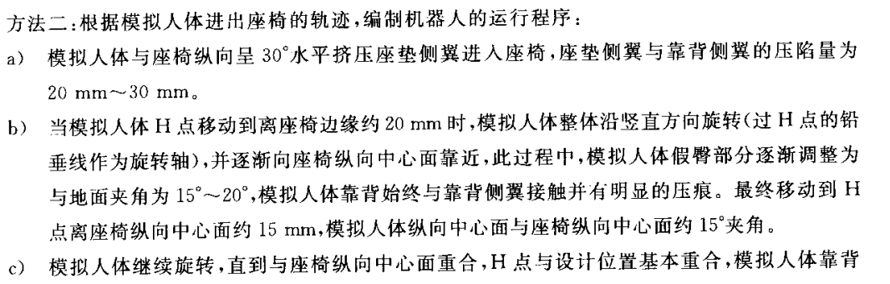
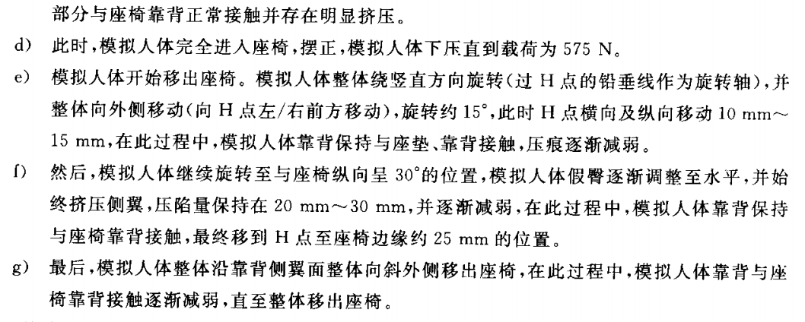
2、评价标准
25000次试验后，加热器组成部分，不得出现断线、短路、异常发热、漏电、脱落、覆盖层损
伤和其他各种失效
四、标准偏离
1、标准偏离
/
五、试验结果
1、试验结果
样件名称 | 样件编号 | 加热器组成部分，是否出现断线、短路、异常发热、漏电、脱落、覆盖层损伤和其他各种失效
电动驾驶员座椅总成 | 175-001-202312 | 否

六、试验照片
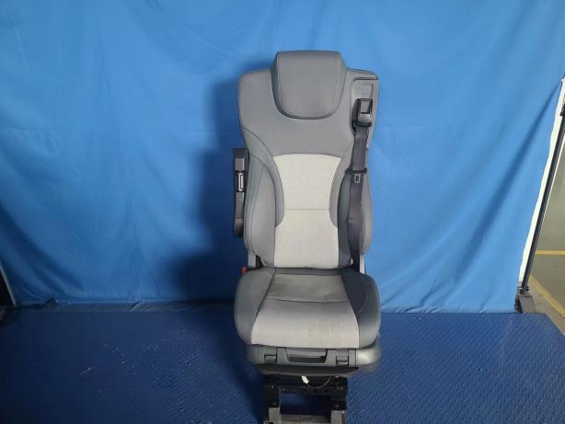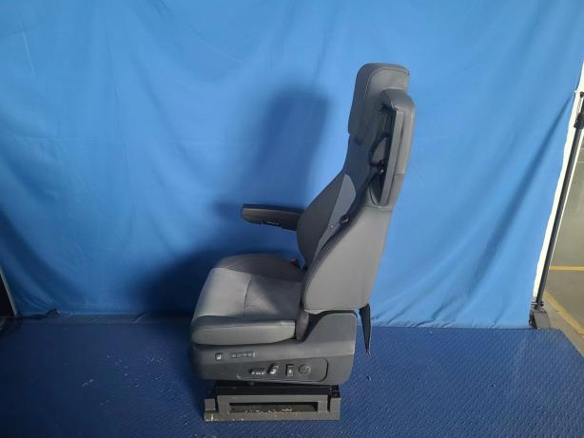
试验前
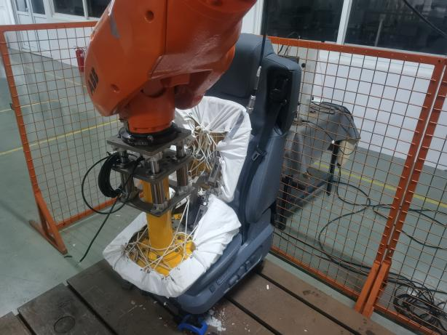
试验中
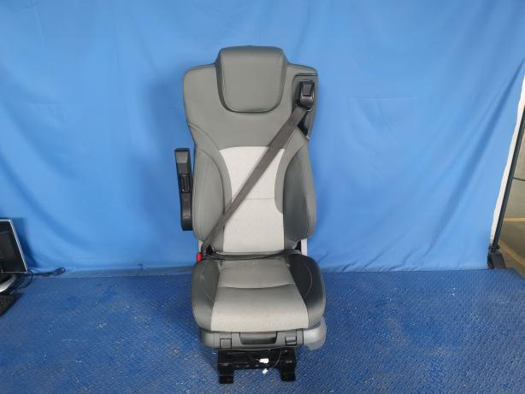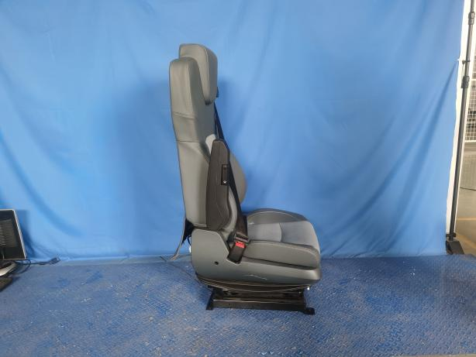
试验后
**报告结束**

